

**Гостевой дом «Метакса»**

**(г.Геленджик, центр)**

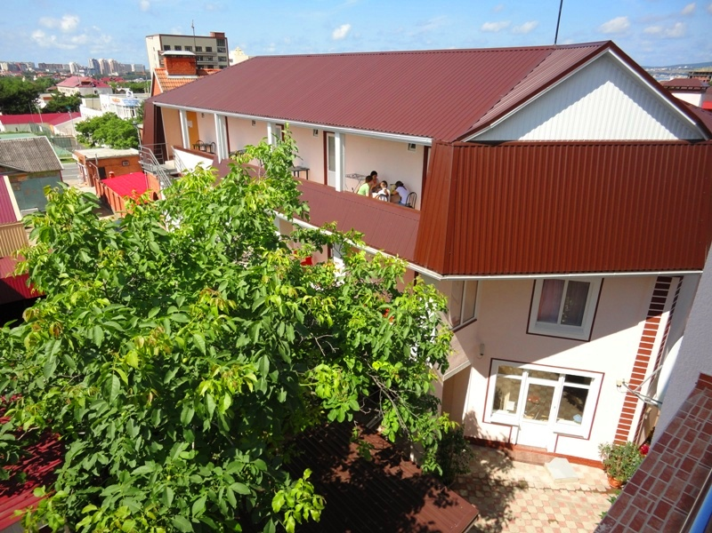Гостевой дом **«[Mетакса](http://www.mo43.ru/menu/sbornye-tury-2/otdyh-v-krasnodarskom-krae/gelendzhik-metaksa/" \l "prettyPhoto)»** расположен в самом центре Геленджика. В пешей доступности расположены: магазины, спорт-бар, столовая, различные кафе и рестораны, автовокзал, откуда без труда можно добраться в любой город для знакомства и прогулки.

Гостевой дом имеет большую территорию, на которой расположена детская площадка, беседка для вечерних посиделок – отличное место для тех, кто любит весело проводить время. Дружелюбные хозяева создадут все необходимые условия для отдыха в кругу семьи и друзей! Есть возможность бесплатно воспользоваться мангалом для приготовления блюд на костре. Есть **Wi-Fi** на всей территории.

**Пляж:**  песчаный,городской, **950 м** до моря

**Питание:** кухня для самостоятельного приготовления

**Номера:**

**2х местный** **«стандарт».** В номере односпальные кровати, кресло-кровать, шкаф, тумбочки, журнальный столик, туалетный столик, сплит-система, холодильник, телевизор, санузел (душ, туалет, раковина), балкон (общий).

**2х комнатный** **«стандарт».** В номере двуспальная кровать, диван-кровать, шкаф, тумбочки, журнальный столик, туалетный столик, сплит-система, холодильник, телевизор, санузел (душ, туалет, раковина), балкон (общий).

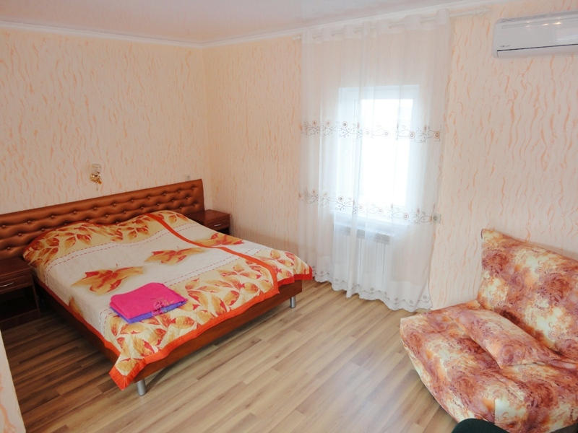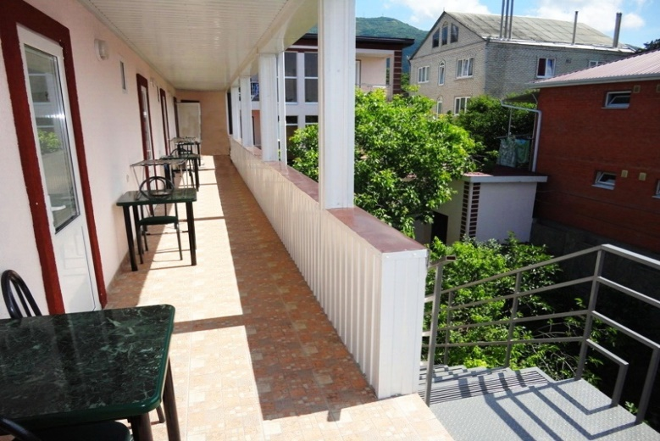

**Даты заездов 2024:** 14 – 24 июня, 19 – 29 июня, 24 июня – 4 июля, 29 июня – 9 июля, 4 – 14 июля, 9 – 19 июля, 14 – 24 июля, 19 – 29 июля, 24 июля – 3 августа, 29 июля – 8 августа, 3 – 13 августа, 8 – 18 августа, 13 – 23 августа, 18 – 28 августа, 23 августа – 2 сентября, 28 августа – 7 сентября, 2 – 12 сентября, 7 – 17 сентября

***Внимание! Помимо указанных дат возможны заезды в любую дату и срок (под запрос).***

**Стоимость проживания:** от 28000 руб./номер за 10 дней проживания, актуальную стоимость уточняйте на сайте или у Вашего менеджера!

**Расчетный час: заселение с 09:00, выселение до 07:00**



**Больше информации и фото на сайте www.mo43.ru**